Práctica 1

Subgrupo BA_8
- López Pérez, Alicia Fandila
- Jiménez Molina, Alba
EJERCICIO:
- Hipótesis:
H0: 𝜇 = 1,65; H1: 𝜇 ≠ 1,65
- Supuestos:
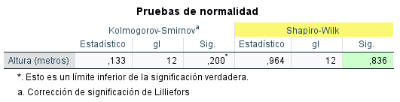
- Estadístico de contraste:
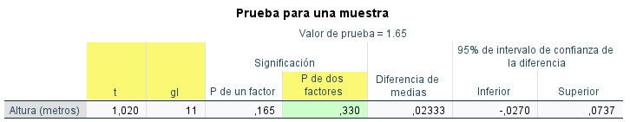
T=1,020
- Distribución muestral:
T se distribuye según $t_{11}$ (grados de libertad = 11)

- Nivel crítico:
p= 0,330

- Decisión:
Como 𝑝 > 𝛼, se mantiene la hipótesis nula. Por lo tanto, la media de altura en la población será 1,65 metros.

Sintaxis:
